บทที่ 3
เทคโนโลยีและเครื่องมือในการพัฒนา

3.1 เทคโนโลยีดอทเน็ต

ดอทเน็ตเฟรมเวิร์ก คือโครงร่างการพัฒนาโปรแกรมคอมพิวเตอร์ ที่ถูกออกแบบมาเพื่อ ให้อำนวยความสะดวกในการพัฒนาโปรแกรมสมัยใหม่ที่ใช้งานในระบบเครื่อข่ายโดยมีเป้าหมายการทำงานหลัก 3 ข้อ ได้แก่
- การพัฒนาโปรแกรมในรูปแบบของเวบเซอร์วิส ซึ่งจะเป็นหลักของโปรแกรมต่างๆ ที่ใช้งานบนอินเตอร์เน็ตเวบเซอร์วิสจะช่วยให้การติดต่อสื่อสารระหว่างแอพลิเคชั่นบน อินเตอร์เน็ตนั้นง่ายขึ้น และเป็นระบบมากยิ่งขึ้น
- เวบเซอร์วิสขั้นพื้นฐานเช่น การตรวจสอบชื่อผู้ใช้ที่ล็อกอินเข้าสู่ระบบ มีการพัฒนาให้เป็นมาตรฐาน และสามารถนำไปใช้ได้ทั่วไปบนอินเตอร์เน็ต
- เครื่องคอมพิวเตอร์และอุปกรณ์พกพาต่างๆ ที่ต่อเชื่อมกับอินเตอร์เน็ตได้ เช่น พีดีเอและ โทรศัพท์มือถือ จะมีบทบาทและประโยชน์มากขึ้นเมื่อสามารถติดต่อใช้งานโปรแกรมต่างๆ บนอินเตอร์เน็ตได้
การที่จะทำให้ระบบหลายๆ ระบบทำงานต่อเชื่อมกันได้อย่างราบรื่นนั้น ไมโครซอร์ฟได้พัฒนารูปแบบการพัฒนาระบบคอมพิวเตอร์ขึ้นมา เรียกว่า ดอทเน็ตเฟรมเวิร์ก ซึ่งมีผู้คิดค้นพัฒนาจากหลายหน่วยงาน ยกตัวอย่างเช่น ซันไมโครซิสเต็มส์ บริษัทไอบีเอ็ม เป็นต้น แต่ว่า โมโครซอร์ฟได้นำแนวคิดเหล่านั้นมาออกแบบให้อยู่ในรูปแบบที่สามารถต่อเชื่อมกันได้ง่ายขึ้น และเป็นระบบมากขึ้น โดยดอทเน็ตประกอบไปด้วยส่วนประกอบต่างๆ หลายส่วนด้วยกัน และส่วนประกอบเหล่านี้ถูกออกแบบมาเพื่อให้ทำงานได้เข้ากันได้ดีขึ้น

3.1.1 ส่วนประกอบของดอทเน็ตเฟรมเวิร์ก
ส่วนประกอบหลักของ ดอทเน็ตเฟรมเวิร์กแบ่งเป็นชั้นๆ ได้แก่
- Common Language Runtime (CLR) ถือเป็นรากฐานของแพลตฟอร์มดอทเน็ต โดยเป็นส่วนพื้นฐานที่ติดต่อกับระบบปฏิบัติการวินโดวส์ ทำหน้าที่เป็น run-time environment ให้กับโปรแกรมที่เขียนขึ้นสำหรับใช้บนดอทเน็ต โดยเป็น execution engine ในการประมวลผลและจัดการโปรแกรมที่คอมไพล์แล้ว ให้ทำงานได้บนวินโดวส์ CLR มีส่วนของคอมไพเลอร์ ทั้งที่เป็นแบบปกติ คือคอมไพล์ก่อนที่จะนำโปรแกรมไปใช้ และแบบ Just-In-Time คือคอมไพล์เมื่อจะใช้โปรแกรมนั้นๆ หลังจากนั้นถ้าต้องการนำส่วนอื่นมาใช้งานอีกก็จะแปลงเพิ่มเฉพาะในส่วนนั้น ซึ่งช่วยให้โปรแกรมทำงานได้เร็วขึ้น เนื่องจากไม่ต้องรอให้แปลงเสร็จทั้งหมดก่อนจึงจะทำงานได้ มีส่วนของการจัดการหน่วยความจำ ที่เอาไว้สำหรับจัดสรรหน่วยความจำของเครื่องให้กับโปรแกรม รวมไปถึงการจัดสรรหน่วยความจำให้กับโปรแกรมต่างๆ และคืนหน่วยความจำที่ไม่ถูกใช้งานแล้วให้กับระบบ (Garbage Collection) การจัดการกับข้อผิดพลาดต่างๆ (Exception Handling) รวมถึงดูแลเรื่องความปลอดภัย (security management) ด้วย ส่วนของ Common Type Systems (CTS) ทำให้ภาษาต่าง ๆ ที่เขียนขึ้นบน .Net สามารถทำงานร่วมกันได้ เพราะขนาด และรูปแบบของข้อมูลที่เก็บไว้นั้นเป็นรูปแบบเดียวกัน

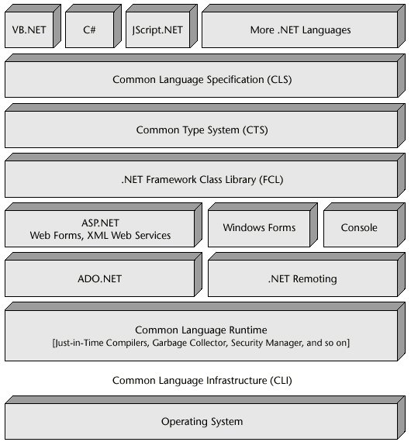

รูปที่ 3.1 แสดงสถาปัตยกรรมของดอทเน็ตเฟรมเวิร์ก
- Base Classes เป็นคลาสไลบรารี่พื้นฐาน ที่โปรแกรมต่างๆ ไม่ว่าจะเขียนด้วยภาษาใดบน ดอทเน็ตก็สามารถใช้ร่วมกันได้ เช่น การติดต่อระบบฐานข้อมูล การติดต่อกับ ระบบไฟล์ของเซิร์ฟเวอร์ เป็นต้น
- Programming Languages เป็นเซ็ตของภาษาคอมพิวเตอร์ ที่ถูกออกแบบมาเพื่อการเขียนโปรแกรมบนดอทเน็ตเฟรมเวิร์ก โดยมีภาษาหลักๆ ได้แก่ VB.Net ซึ่งเป็นตัวที่พัฒนาต่อมาจาก VB C# ซึ่งเป็นภาษาใหม่ที่มีรูปแบบการเขียนใกล้เคียงกับ Java และ C++ Visual C++ และ JScript.Net ส่วนภาษาอื่นๆ นั้น มีบริษัท หรือหน่วยงานอื่นๆ เป็นผู้พัฒนาขึ้น ซึ่งมีอีกจำนวนหลายภาษา

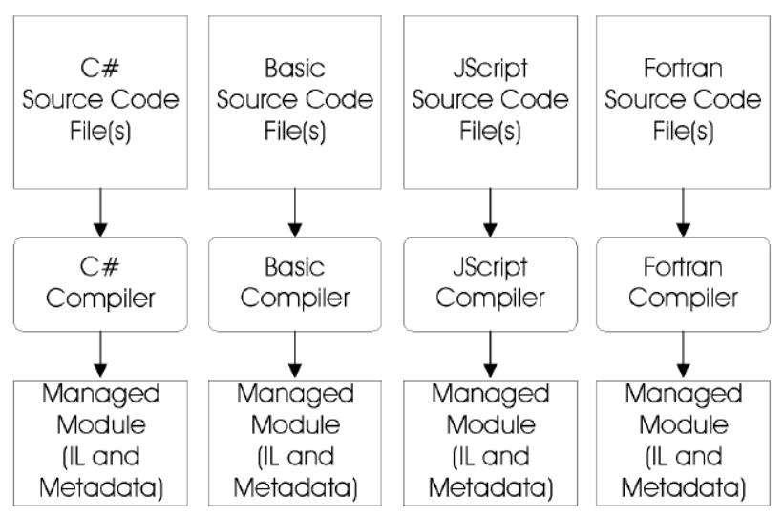

รูปที่ 3.2 แสดงการแปลจากโค้ดให้อยู่ในรูปของ IL

สำหรับบนดอทเน็ตเฟรมเวิร์กนั้นไม่ว่าจะเขียนโปรแกรมด้วยภาษาใดก็ตามคอมไพล์เลอร์ใน CLR ก็จะคอมไพล์โปรแกรมนั้นให้อยู่ในรูปของ Intermediate Language (IL) ซึ่งจะถูกนำไปแปลเป็นภาษาเครื่อง (Native Code) อีกทีเมื่อตอนที่นำไปใช้

